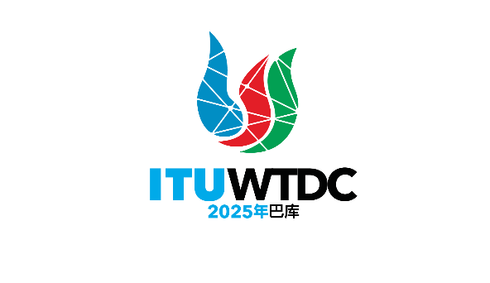 | 电信发展顾问组（TDAG）  第32次会议，2025年5月12-16日，瑞士日内瓦 |  | 
 |  | 文件 TDAG-25/11-C
 |  | 2025年3月31日
 |  | 原文：英文
能力建设举措（GCBI）组主席
能力建设举措（GCBI）组提交TDAG的工作报告
概要：
本文件涵盖了能力建设举措组（GCBI）开展的工作。该组是根据2010年世界电信发展大会（WTDC-10）通过并经WTDC-22修订的第40号决议成立的，旨在就能力建设相关事宜向电信发展局（BDT）主任提出建议。
需采取的行动：
请TDAG将本文件记录在案，并酌情提供指导。
参考文件：
WTDC关于能力建设举措组的第40号决议（2022年，基加利，修订版）
WTDC关于国际电联学院培训中心的第73号决议（2022年，基加利，修订版）

能力建设举措（GCBI）组是根据2010年世界电信发展大会（WTDC-10）通过并经WTDC-22修订的第40号决议成立的，旨在就能力建设相关事宜向电信发展局（BDT）主任提出建议。
自上次会议（2024年4月16-18日）以来的GCBI工作报告
自上次于2024年4月举行的GCBI会议以来，该组一直在重点开展下列活动：
1 向修订《国际电联数字技能工具包》提供输入意见。
2 审查国际电联/BDT培训需求评估问卷调查表。
3 就国家数字技能战略开展案头研究。
向《国际电联数字技能工具包》提供输入意见
2024年修订了《国际电联数字技能工具包》。审查过程中咨询了GCBI成员，并就《工具包》的结构和内容提供了宝贵的输入意见。修订后的《数字技能工具包》于2024年9月在国际电联数字技能论坛期间发布，为决策者和其他利益攸关方提供了制定国家数字技能战略的实用信息、示例和分步指导。
审查国际电联/BDT培训需求评估问卷调查表
电信发展局一直在使用“培训需求评估（TNA）问卷调查表”定期收集成员国关于优先能力发展需求的反馈。在制定2025年TNA期间，GCBI成员同意提供宝贵的见解，以提高问卷调查表的质量和效率。具体的反馈方面包括：
问题评估：确保问题表述合理，找出任何冗余或含糊之处。
– 有关其他相关问题的建议。
– 确定可能缺失的课程议题，重点关注区域相关性。
– 改进整体流程和效率的更广泛的建议。
审查意见和建议由GCBI成员提交给主席，主席编制了一份全球输入意见汇总清单。这些输入意见将在定于2025年4月16-17日举行的GCBI会议上讨论。
数字技能战略研究
这项案头研究的目的是全面了解国际电联不同区域对数字技能发展战略的采用和部署状况，以支持电信发展局在这一领域的工作。为实现这一目标，GCBI的每位成员与来自其区域的其他代表协调编写了：
1 各区域已采用并公布国家数字技能发展战略或路线图（包括关键支柱和目标）的国家名单。
2 参与制定和实施这些战略的国家和全球利益攸关方名单。主席编写了有关此项研究的汇编表格，并将在GCBI下次会议上进一步详细审议。
关于2025年4月16-17日举行的GCBI会议的报告
待会议结束后提供。
_______________

